Отчет по лабораторной работе №1

Дисциплина: Информационная безопасность

Выполнила: Афтаева Ксения Васильевна

Содержание

# 1 Цель работы

Создание репозитория курса на github.com на основе шаблона. Подготовка рабочего пространства для лабораторных работ. Установка и конфигурация операционной системы на виртуальную машину.

# 2 Задание

1. Создать репозиторий курса на github.com на основе шаблона и соглашений о наименовании, описанных на странице курса.
2. Подготовить рабочее пространство для лабораторных работ.
3. Установить необходимые для дальнейшей работы программы (pandoc, texlive и т.д.).
4. Установить и конфигурировать операционную систему на виртуальную машину.

# 3 Теоретическое введение

В ходе данного курса мы будем работать с **репозиторием** и выгружать результаты своей работы на github. **Репозиторий или проект GIT** включает в себя полный набор файлов и папок, связанных с проектом, а также журнал изменений каждого файла. Журнал файла представлен в виде моментальных снимков на определенные моменты времени. Эти снимки называются фиксациями. Фиксации можно упорядочивать по нескольким линиям разработки, называемым ветвями. Так как GIT — распределенная система управления версиями, репозитории являются автономными единицами и любой пользователь, имеющий копию репозитория, может получать доступ ко всей базе кода и ее истории. С помощью командной строки или других удобных интерфейсов возможны также следующие действия с репозиторием GIT: взаимодействие с журналом, клонирование репозитория, создание ветвей, фиксация, слияние, сравнение изменений в разных версиях кода и многое другое [1].

Для выполнения отчетов в данном курсе мы будем использовать **Markdown** — это облегченный язык разметки с синтаксисом форматирования обычного текста. Несмотря на то, что файлы с разметкой Markdown имеют собственный формат .md или .markdown, они содержат только текст и могут создаваться в любых программах типа Блокнот. Однако, его можно без проблем конвертировать и в гипертекст, и даже в документ с визуальным оформлением (RTF или DOC) без потери форматирования [2].

В данном курсе подразумевается работа на виртуальной машине операционной системы Linux (дистрибутив Rocky). **Rocky Linux** — дистрибутив на базе RedHat Enterprise Linux. Является альтернативой CentOS. Распространяется свободно. Поддерживается сообществом. Релизы Rocky Linux выходят аналогично тому, как ранее выходили релизы CentOS. Выпуск очередного релиза Rocky Linux выполняется после выхода новой версии RedHat Enterprise Linux [3].

Доступны следующие образы системы:

* Minimal
* DVD
* Boot

Формат образа: ISO

# 4 Выполнение лабораторной работы

1. Так как у меня уже был аккаунт на **github.com**, я авторизировалась в уже имеющейся учетной записи (рис. ??).

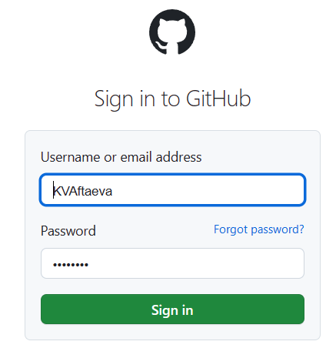

Авторизация на github.com

1. Создала рабочее пространство предмета в соответствии с требуемой [4] иерархией (рис. ??).

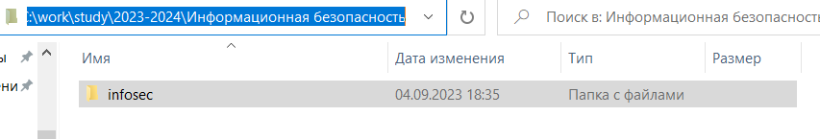

Создание рабочего пространства

1. Создала репозиторий по шаблону, предложенному на странице курса (рис. ??).

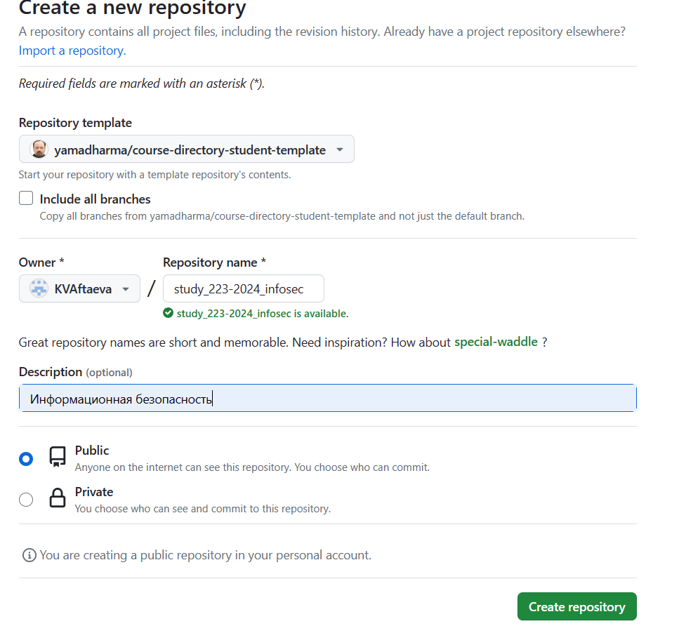

Создание репозитория по шаблону

Видим, что репозиторий успешно создан (рис. ??).

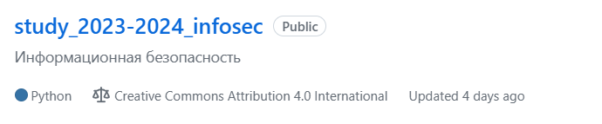

Созданный по шаблону репозиторий

1. После одного из предыдущих курсов у меня был установлен **git**, а также сохранен ключ. Проверила, что все установлено, введя команду git -v (рис. ??).



Наличие git на устройстве

1. Скопировала ssh из репозитория (рис. ??) и использовала его для рекурсивного копирования этого репозитория с помощью команды git clone --recursive. Видим, что теперь соответтвующее рабочее пространство появилось на моем рабочем устройстве (рис. ??).

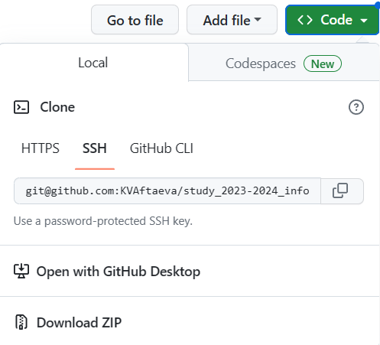

Копирование ssh для копирования репозитория

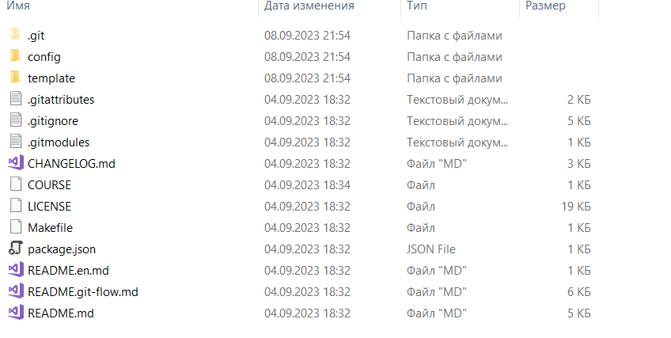

Рабочее пространство

1. Создала папки для лабораторных работ (рис. ??), перенеся соответствующие каталоги из каталога курса “Матемтическое моделирование” (рис. ??).

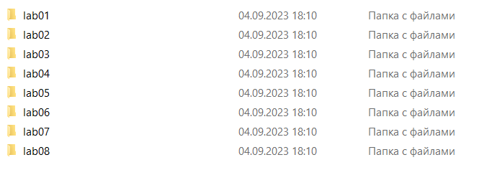

Создание каталогов для лабораторных работ

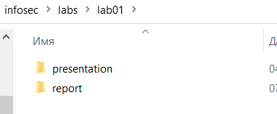

Каталоги для отчетов и презентаций

1. Отправила файлы на сервер с помощью команд git add ., git commit -am 'feat(main): make course structure', git push. Перейдя в репозиторий, видим, что каталог для лабораторных был добавлен (рис. ??).

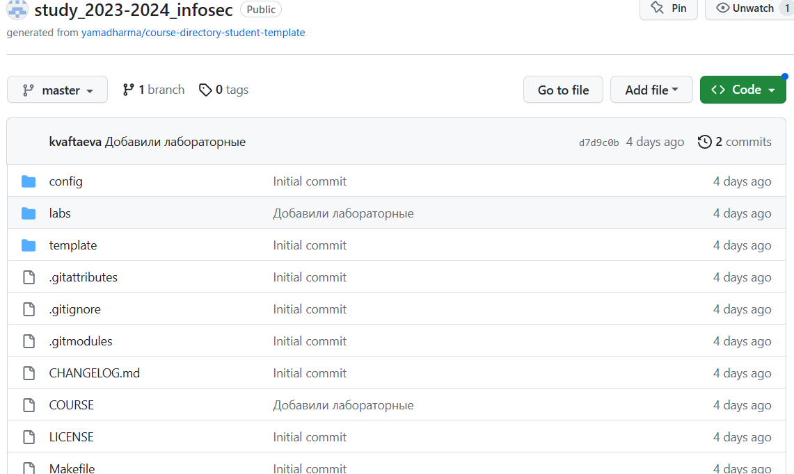

Добавление файлов в репозиторий

1. После одного из предыдущих курсов у меня был установлен **pandoc** и **texlive**. Проверила, что отчеты нужных форматов генерируются, введя команду make в папке соответствующей лабораторной (рис. ??). Видим, что файлы были созданы.

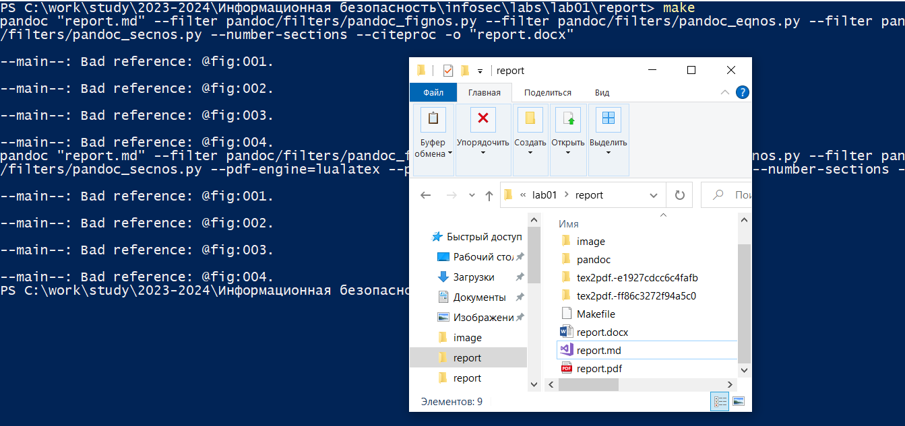

Создание отчетов в нужных форматах

1. Скачала дистрибутив Rocky с предложенного сайта (рис. ??).

Скачивание дистрибутива

Скачивание дистрибутива

1. Создала новую виртуальную машину (рис. ??). Для этого в VirtualBox выбрала Машина - Создать . Указала имя виртуальной машины (мой логин в дисплейном классе), подключила образ, установленный ранее. Также выбираю пропустить автоматическую установку.

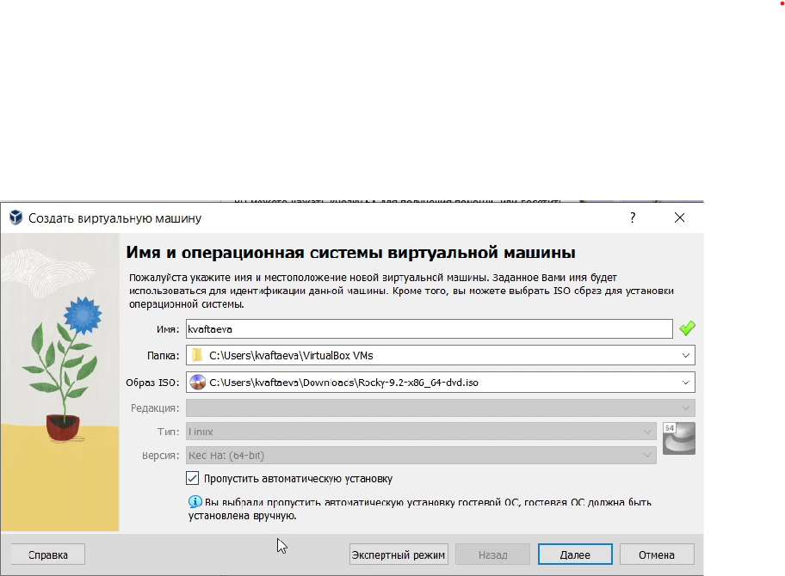

Создание виртуальной машины, имя и ОС

1. Указала объем памяти (2048МБ) и количество процессоров (4) (рис. ??).

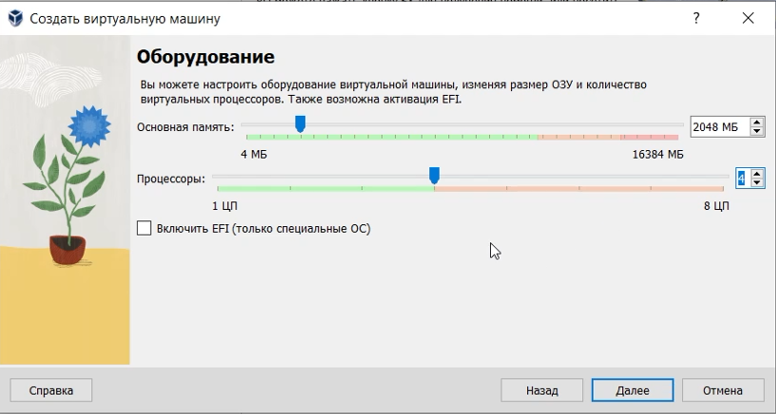

Создание виртуальной машины, объем памяти и количество процессоров

1. Выбрала создание нового виртуального жесткого диска размером 40ГБ (рис. ??).

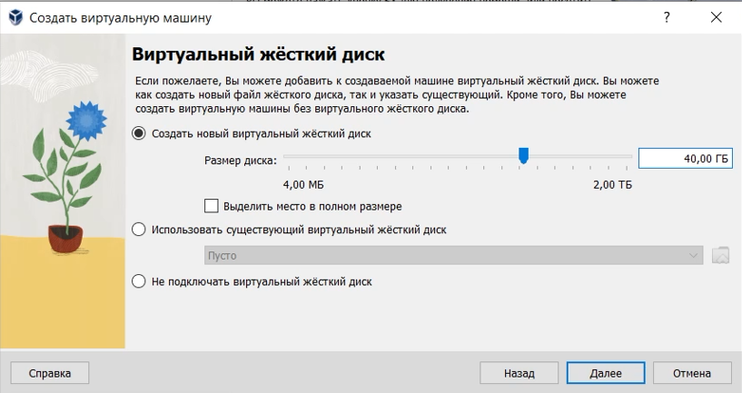

Создание виртуальной машины, виртуальный жесткий диск

1. Запустила виртуальную машину (рис. ??).

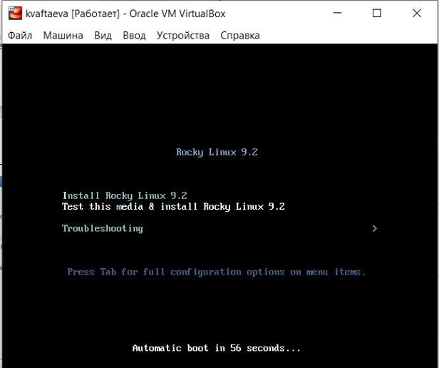

Запуск виртуальной машины

1. Выбрала английский язык в качестве языка интерфейса (рис. ??) и перешла к настройкам установки операционной системы (рис. ??).

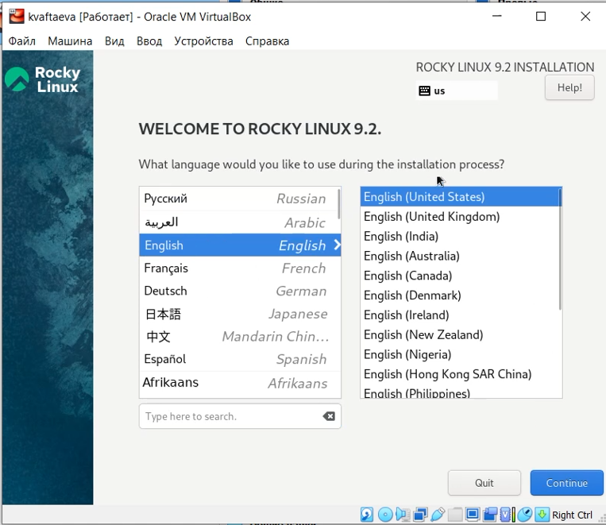

Выбор языка интерфейса

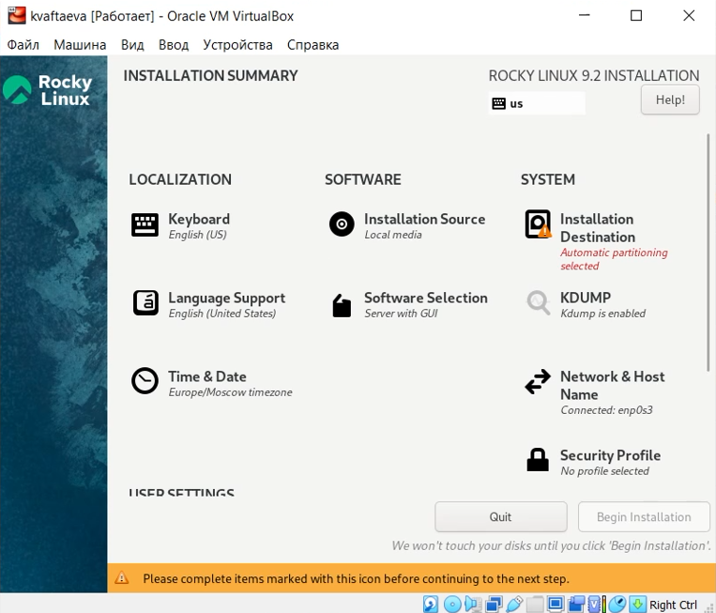

Настройки установки ОС

1. Добавила в раскладку клавиатуры русский язык, оставив английский языком по умолчанию (рис. ??).

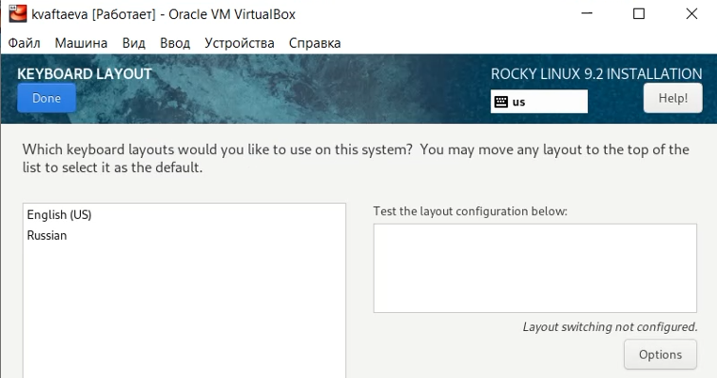

Настройки раскладки клавиатуры

1. В разделе выбора программ укажите в качестве базового окружения Server with GUI , а в качестве дополнения — Development Tools (рис. ??).

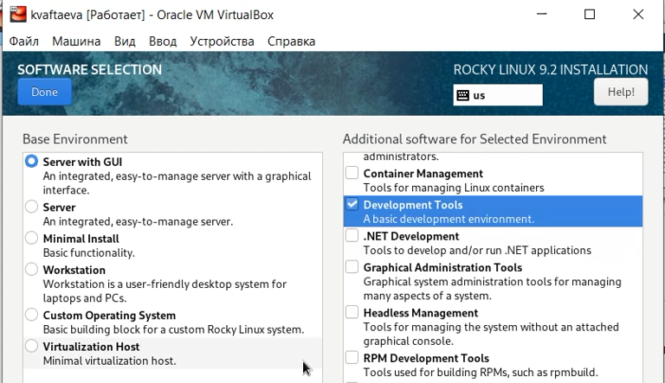

Выбор программ

1. Отключила KDUMP (рис. ??).

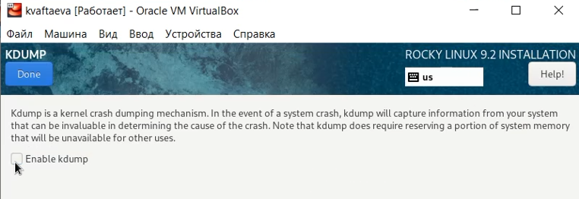

Отключение KDUMP

1. Включила сетевое соединение и в качестве имени узла указала kvaftaeva.localdomain (рис. ??).

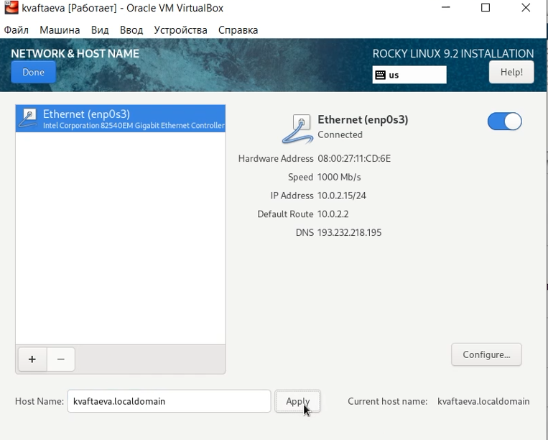

Сетевое соединение

1. Установила пароль для пользователя root (рис. ??).

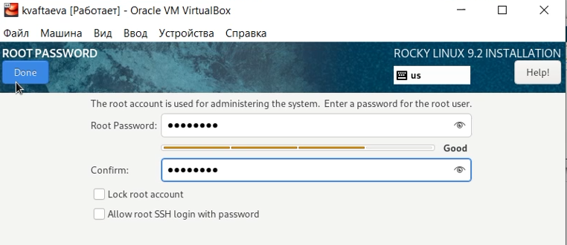

Пароль для root

1. Дождалась завершения установки и перезапустила виртуальную машину (рис. ??).

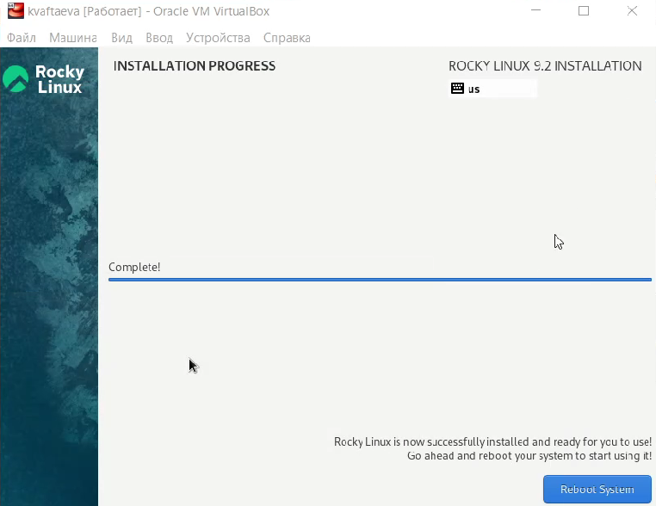

Завершение установки

1. Задала имя пользователя (рис. ??) и пароль (рис. ??). Еще раз перезапустила виртуальную машину на всякий случай. Зашла под своей учетной записью после загрузки (рис. ??).

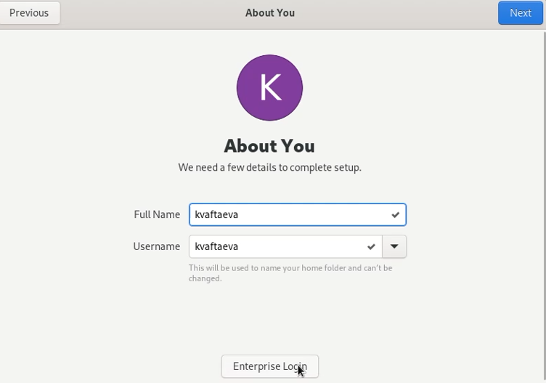

Имя пользователя

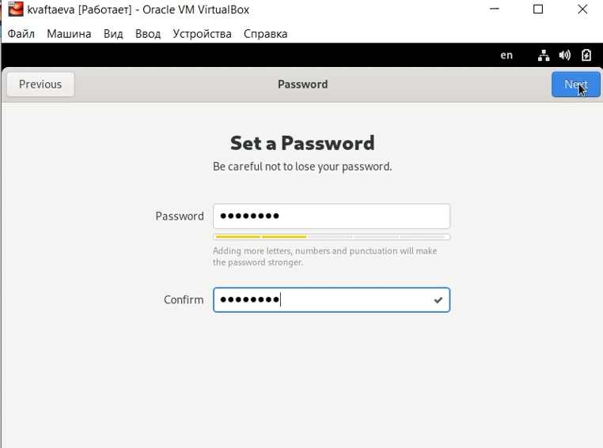

Пароль

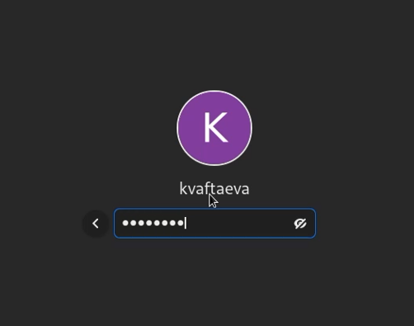

Вход под своей учетной записью

1. В меню Устройства виртуальной машины подключила образ диска дополнений гостевой ОС (рис. ??-??). После загрузки перезапустила виртуальную машину.

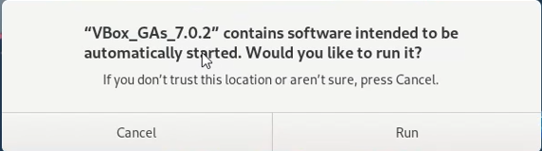

Подключение образа диска дополнений гостевой ОС

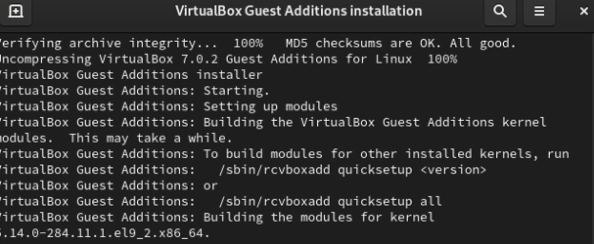

Подключение образа диска дополнений гостевой ОС

1. Проверила имя хоста, введя команду hostnamectl (рис. ??). . Видим, что имя хоста задано верно.

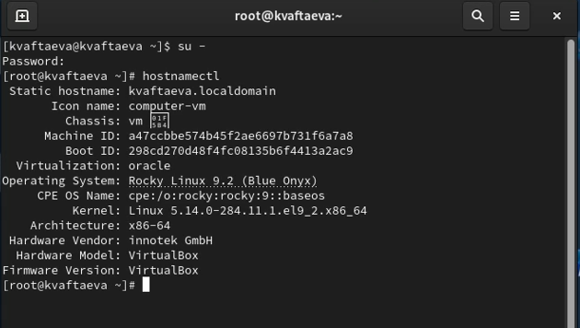

Проверка имени хоста

1. Выполнила команду dmesg (рис. ??). Так мы видим вывод всех сообщений ядра ОС.

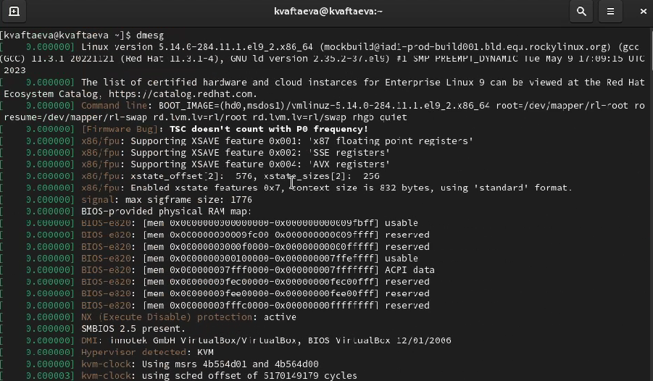

Команда dmesg

1. Получила информацию о версии ядра Linux двумя способами: с помощью команды dmesg | grep -i Linux (рис. ??)и команды uname -r(рис. ??).

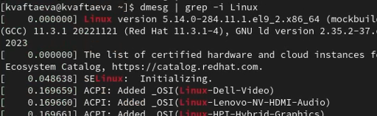

Команда dmesg | grep -i Linux

Команда uname -r

Команда uname -r

1. Получила информацию о частоте ядра с помощью команды dmesg | grep -i mhz (рис. ??).

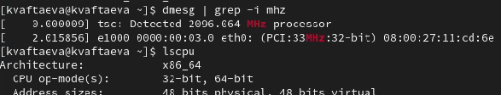

Команда dmesg | grep -i mhz

1. Получила информацию о модели процессора с помощью команды dmesg | grep -i CPU0 (рис. ??).



Команда dmesg | grep -i CPU0

1. Получила информацию об объеме доступной памяти с помощью команды free (рис. ??).

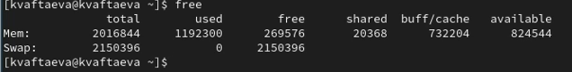

Команда free

1. Получила информацию о типе обнаруженного гипервизора (KVM) с помощью команды lscpu (рис. ??).

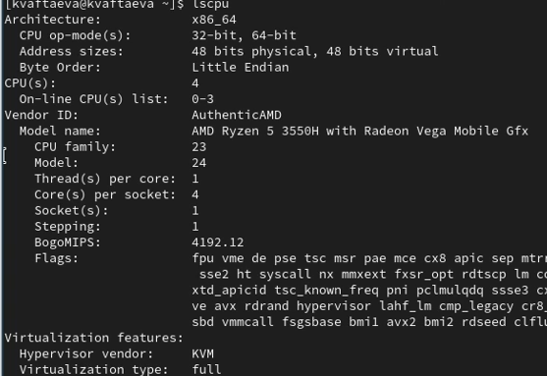

Команда lscpu

1. Получила информацию о типе файловой системы корневого раздела с помощью команды df -T (рис. ??).
2. Получила информацию о последовательности монтирования файловых систем с помощью команды df -h (рис. ??).

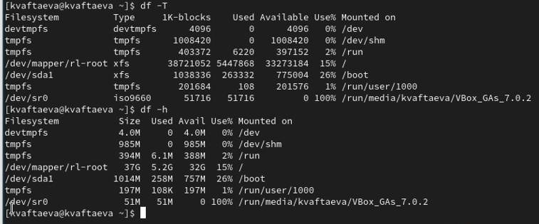

Команды df -T и df -h

# 5 Выводы

Я создала репозиторий курса на github.com на основе шаблона. Подготовила рабочее пространство для лабораторных работ. Установила операционную систему на виртуальную машину.

# Список литературы

1. Документация по GitHub [Электронный ресурс]. 2023. URL: <https://docs.github.com/ru/get-started/using-git/about-git>.

2. Markdown - легкий язык разметки текста [Электронный ресурс]. 2023. URL: <https://www.bestfree.ru/article/computer/markdown.php>.

3. Дистрибутив Rocky Linux [Электронный ресурс]. 2021. URL: <https://pingvinus.ru/distribution/rocky-linux?ysclid=lmaseasjfq451914223>.

4. Методические замечания [Электронный ресурс]. Российский университет дружбы народов им. Патриса Лумумбы, 2023. URL: <https://esystem.rudn.ru/pluginfile.php/2090339/mod_folder/content/0/000-methodical.pdf?forcedownload=1>.